

**QUALIDADE DE SOFTWARE**

Nome completo   
Paula R Sena

Matrícula:

Análise de Qualidade

São Paulo

2021

# RESUMO

Loja virtual e-commerce mercado livre, onde podemos encontrar produtos para praticamente qualquer necessidade, disponibiliza diversas opções de pagamento. Muitas vezes o frente é gratuito. Seus clientes podem contar com boas ferramentas de segurança, uma delas é a devolução grátis e o ressarcimento do valor de forma rápida e pratica.

# SUMÁRIO

1. RESUMO 2

2. SUMÁRIO 3

3. INTRODUÇÃO 4

4. O PROJETO 5

4.1 Detalhes do produto ou serviço 5

4.2 Tabela de Análise 5

4.3 Relatório 6

4.4 Evidências 7

4.5 Onde encontrar 8

5. CONCLUSÃO 8

6. REFERÊNCIAS BIBLIOGRÁFICAS 8

# INTRODUÇÃO

Na loja virtual teremos que analisar se o aplicativo mercada livre aceita em qualquer sistema operacional mobile, se ele é seguro e principalmente se é de fácil navegabilidade.

# O PROJETO

Objetivo desse projeto é garantir a qualidade do aplicativo, segurança, disponibilidade e desempenho, fazendo que o cliente tenha a melhor experiência e satisfação nas suas compras. Além disso a plataforma deverá analisar a necessidade através da inteligência artificial para que na próxima compra ou promoção o aplicativo envie um alerta para seus clientes.

## Detalhes do produto ou serviço

|  |  |
| --- | --- |
| **Nome do produto ou serviço:** | **Loja virtual Mercado livre** |
| **Fabricante:** | **Mercado libre** |
| **Tempo de uso:** | 5 anos |
| **Outros detalhes relevantes sobre o produto:** | **Garantia de ressarcimento de 7 dias para 30 dias, garantia de devolução do dinheiro caso não receba o que comprou e também podemos fazer compras de supermercados.** |

## Tabela de Análise

|  |  |  |
| --- | --- | --- |
| **Característica** | **Sua percepção** | **Referência da evidência [caso tenha]** |
| **Usabilidade:** | [Fácil atrativo e de fácil navegabilidade, no momento da pesquisa podemos filtrar as possibilidade de frente, preço, o dia do recebimento do produto, etc] |  |
| **Matéria prima:** | [Produto é muito bom, mas o ponto fraco é que não tem central de atendimento ao consumido] |  |
| **Performance:** | [Aplicativo rápido instalação.] |  |
| **Design:** | [Acessando o aplicativo você terá vários itens atrativos e sugestivos que leva o cliente a comprar mais do que o previsto, porque ele também tem a nova funcionalidade de supermercado] |  |
| **[Segurança]** | [Tem validação com duas etapas para garantir a proteção dos dados pessoais] |  |

## Relatório

* Loja virtual tem vários pontos que precisam ser melhorados, como por exemplo: adaptação de vendas de produtos de supermercados que na minha opinião não foi muito adaptado para atender os clientes de forma confiável, outro ponto que precisa ser melhorado é a devolução, se compramos dois conjuntos de moletons e 1 deles não veio conforme compramos o mercado livre automaticamente não reconhece apenas 1 produto e sim os dois com isso faz com que o revendedor tenha prejuízos. Em contrapartida existem vários pontos positivos como por exemplo se o cliente compra um produto e não foi entregue no prazo e simplesmente não ocorreu a entrega por algum motivo o mercado livre se responsabiliza com o prejuízo; isso faz com que os cliente tenha mais segura na compra de qualquer produto.

## Evidências

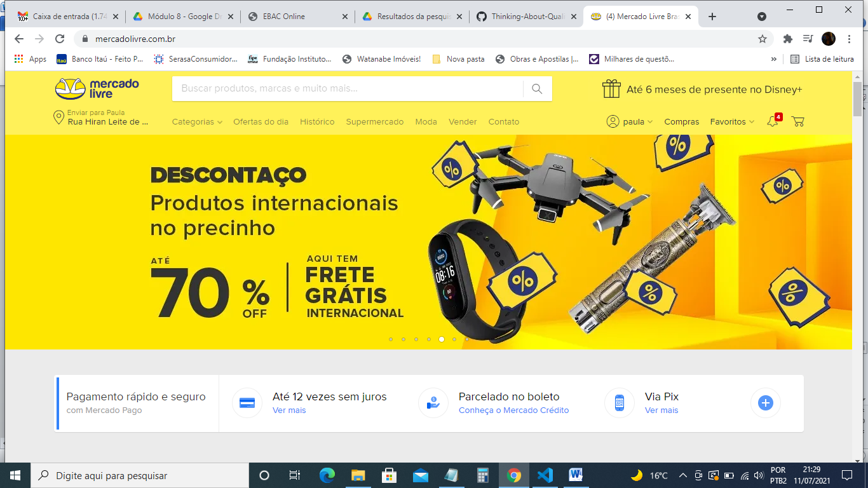

## Onde encontrar

Aplicativo pode ser encontrado para downloads na *Apple Store* ou *Google Play*.

# CONCLUSÃO

Plataforma do produto é de fácil navegabilidade e também a entrega é de forma rápida; dependendo da localidade o libre disponibiliza uma central de retirada do produto, caso o cliente não opte por frente.